Дата проведения: 09.02.14г.

8 февраля – День юного
героя-антифашиста

Цели : 1. Расширить знания о героях- антифашистах;
2. Развивать кругозор, пополнить словарный запас;
3. Воспитывать любовь к Родине, воспитывать патриота страны.
Оборудование: компьютер ,презентация на данную тему, доска, портреты с именами героев-антифашистов и описанием их поступков, музыка.

Ход мероприятия.

- Организационный момент.
Здравствуйте, ребята! Вот уже почти 70 лет прошло с тех пор ,как закончилась самая страшная война – Великая Отечественная война. Давно залечены военные раны. Наша страна восстановлена. Она стала ещё прекраснее, ещё величественнее. В честь погибших на войне во всех населённых пунктах поставлены мемориальные доски, горит вечный огонь. К сожалению, нынешняя молодёжь оскверняет память людей, которые боролись и умерли за наше счастье. Можно часто видеть, как возле вечного огня выгуливают собак, о мемориальные доски чистят обувь. Как горько осознавать, что память погибших на войне за наше счастье, за мирное небо над нашими головами, забывается и оскверняется детьми и молодёжью.
2. Объявление темы.(фон музыки «Вставай страна огромная»)
Вчера во всём мире отмечался день юного героя –антифашиста. Сегодня мы проводим классный час ,посвящённый этому дню.
3. Содержание.
1.Беседа по вопросам.
- Как вы понимаете слово «фашист»? Фашизм – течение, которое несёт за собой насилие, войну, зло, угнетение и уничтожение людей другой расы.

Казалось бы, что после победы в 1945 году фашизм был уничтожен, но и в наше время на улицах городов можно встретить людей с фашистской свастикой на рукавах, которые проповедуют зло, насилие. Сегодня мы поговорим о тех людях, которые боролись против фашизма.
Как вы понимаете слово «антифашист»?
Кто же такие антифашисты?
Юные герои – это дети ,которые сражались на войне вместе со взрослыми.

На фронт уходили не только взрослые, но и дети такого же возраста, как и вы… Памяти юных мальчиков и девочек всех стран, тех, кто боролся и умирал за свободу, равенство и счастье людей, посвящён день 8 февраля.
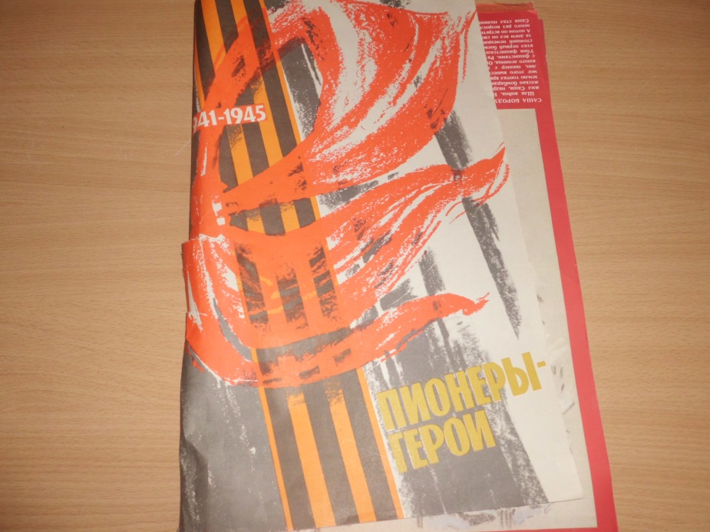
4. Чтение стихотворения.

1. Юные безусые герои,
Юными остались вы навек.
Перед вашим вдруг ожившим строем
Мы стоим, не поднимая век.
Боль и гнев сейчас тому причиной,
Благодарность вечная вам всем,
Маленькие стойкие мужчины,
Девочки, достойные поэм.
2. Сколько вас? Попробуй перечислить,
Не сочтёшь, а, впрочем, всё равно,
Вы сегодня с нами,
В наших мыслях,
В каждой песне, лёгком шуме листьев,
Тихо постучавшихся в окно.
5. Слово учителя.
-Много юных погибло в борьбе, имена у них разные, но взрослые дали им общее имя – Орлята. Орлята - значит отважные, смелые. Им, орлятам всех стран мы говорим сегодня слова любви и благодарности. (звучит фонограмма песни «Орленок» , в это время дети проходят с портретами юных героев-антифашистов).
8 февраля 1962 года рабочий Париж вышел под красным флагом на демонстрацию с требованием прекратить кровавую войну против алжирского народа. В Демонстрации принимал участие юный разносчик газет Даниэль Фери. Из его рук рабочие каждое утро получали свежие номера газет. Он был своим в этой среде, его любили.
Демонстрантов подстерегали фашисты – оасовцы, ярые сторонники войны в Алжире. От их предательских выстрелов погиб Даниэль.
А 8 февраля юные интернационалисты Москвы обратились к детям трудящихся стран:
- Мы предлагаем день 8 февраля сделать традиционным днём памяти юных героев – наших сверстников. Пусть в этот день все дети во всех уголках Земли, вспоминая о бесстрашных подвигах юных героев, ещё теснее сомкнут свои ряды, ещё крепче возьмутся за руки и новыми делами укрепят мир на всём Земном шаре.
Ведущий:
- В 1941 г, когда на Советский Союз напали войска фашисткой Германии, тысячи ребят в красных
галстуках встали вместе со взрослыми на защиту Родины.
- Ребята, давайте по очереди назовем известных героев (на доске висят плакаты известных героев).

Валерий Волков
Саша Кондратьев
Альберт Купша
Аркадий Каманин

Зина Портнова
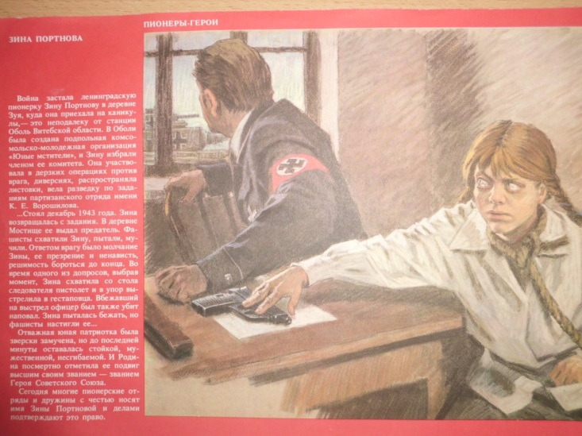

6. Рассказы о героях.

Саша Кондратьев. Во время оккупации своей деревни Голубково Ленинградской области Саша с матерью прятали раненых бойцов и летчиков, рискуя своей жизнью, спасали их от карателей. Вместе со своим другом Саша собирал боеприпасы после боев. Вскоре они собрали целый склад оружия: мины, гранаты, патроны и даже ручной пулемет. Они собирались передать все это партизанам.
Ребята пришли к своему тайнику, чтобы приготовиться к переправке оружия, но вдруг увидели немецкий самолет, который летел к ним и так низко, что можно было видеть на нем черный крест.
Вот он пришел, их час, отомстить немцам за всех убитых летчиков и солдат! Ребята не хотели упускать момент. Они, не сговариваясь, вытащили пулемет. И когда самолет был почти над мальчиками, Саша тщательно прицелился и выпустил длинную очередь из пулемета. Потом еще одну. Самолет опустил одно крыло, выпрямился, полетел низко над озером, и, выпуская клубы черного дыма, врезался в темнеющую полосу черного леса.
Мальчики услышали вдалеке голоса. Тогда они поспешили спрятать пулемет в тайнике и бросились бежать подальше от этого места.
Саша вышел на открытое место. И вдруг прямо перед собой увидел старосту-полицая. Он успел предупредить своего друга: «Не выходи, беги отсюда!» А сам остался стоять на месте, потому что бежать не было смысла.
На базарной площади в г. Луга немцы повесили Сашу Кондратьева.
В настоящее время в Луге Ленинградской области воздвигнут памятник в честь юного героя.
- Ребята, вы знаете имя героя Советского Союза Зины Портновой?
Зина Портнова .
Великая Отечественная Война застала ее в Белоруссии.
По заданию подпольной партийной организации она выполняла
важные поручения: распространяла сводки советского Информбюро,
собирала и прятала оружие.
В январе 1944 г, возвращаясь с задания, Зина неожиданно
натолкнулась на вражескую засаду. Ее схватили, долго и жестоко пытали, а затем расстреляли. Но фашисты не услышали не единого слова признания. Посмертно присвоено звание героя
Советского Союза.
8. Итог
-Ребята, вот и подошло к концу наше занятие, посвященное героям - антифашистам. Мы надеемся, что эти имена героев останутся в
вашей памяти навсегда.
Чтите тех, кто умер за наше счастье,
пролил кровь за ясное небо над головой!!!
Помните, никогда не забывайте, какой ценой досталась нам Победа!!!!!

